**GPIO**

Порт I/O – периферийная подсистема для взаимодействия процессора с утройствами ввода-вывода.

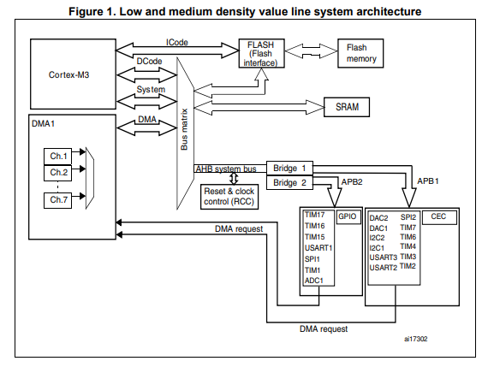

(STM32F100_RefMan стр. 33-35)

Соединен по шине(соединение, служащее для передачи данных между функциональными блоками компьютера) AHB -> APB2 c процессором.

AHB – Advanced High-perfomance bus

APB - Advanced peripheral bus

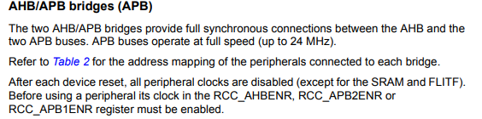

Для использования порта нудно его тактировать:

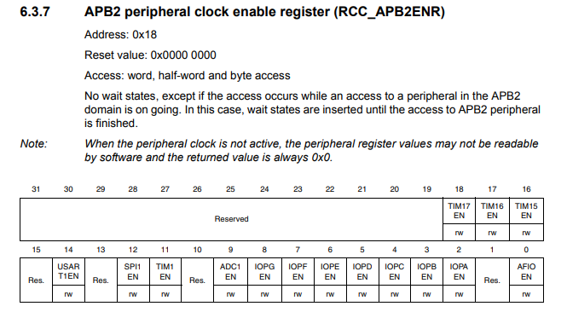

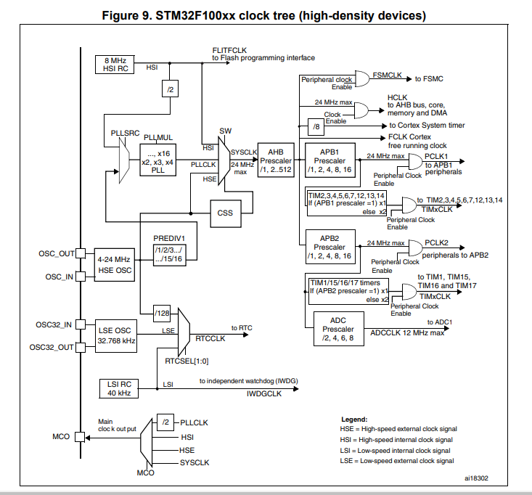

1. High-speed internal – 8 МГц работает при старте

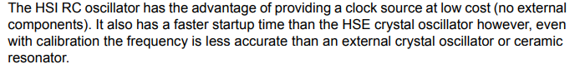

1. External – 8 МГц выдает стабильную частота
2. Low-speed external – для RTC
3. Low-speed internal – для сторожевого таймера

Как работает порт?

Несколько режимов для ввода или вывода

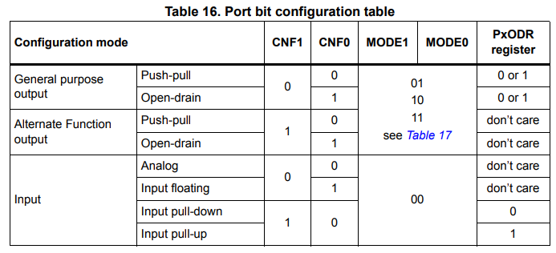

Несколько регистров, в частности: регистр данных и регистр конфигурации.

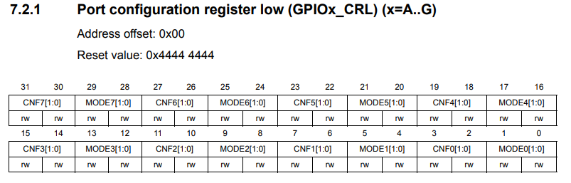

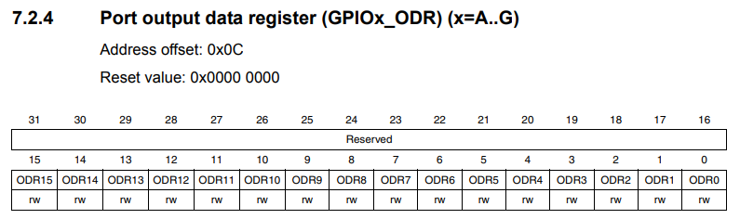

Модель памяти:

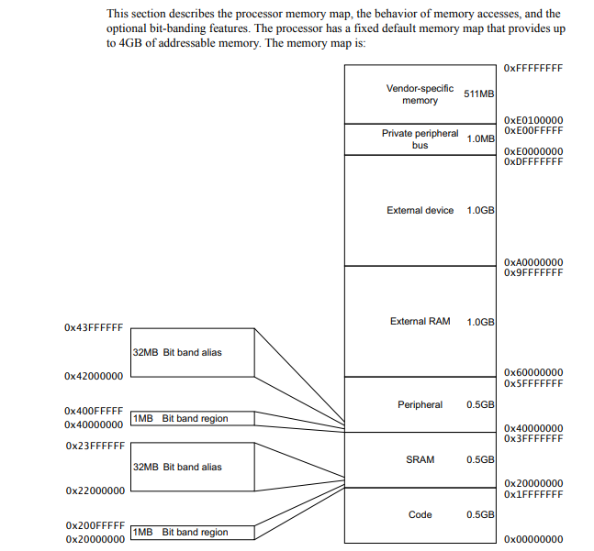

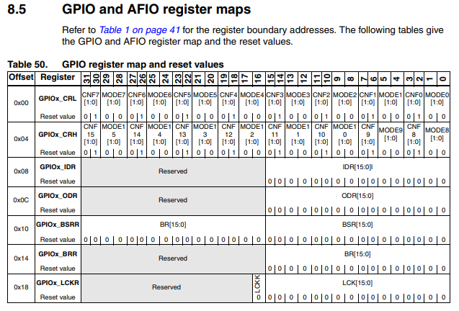

**SPL**

**(используется _SPL_Lib_RefMan)**

1. GPIO_InitTypeDef port;

GPIO_InitTypeDef – структура, содержащая поля “свойств” порта (пин, частота тактирования, режим):

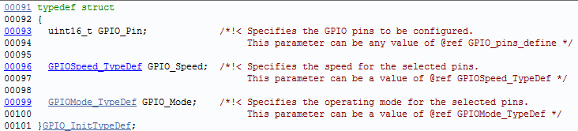

Значения GPIO_Pin – номера пинов (точнее, их адрес (смещения):

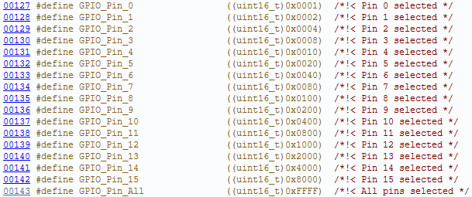

Значения GPIO_Speed:

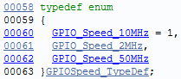

Значения GPIO_Mode:

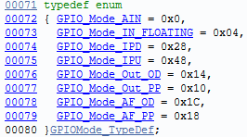

1. RCC_APB2PeriphClockCmd(RCC_APB2Periph_GPIOA, ENABLE);

Функция, вкл./выкл. тактирование порта.

Параметры: порт, состояние.

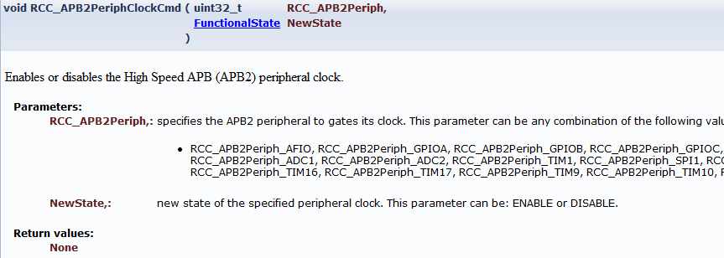

1. GPIO_StructInit(&port); – функция, для инициализации структуры следующими значениями:

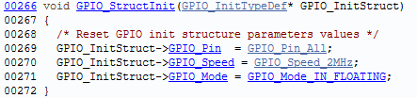

1. port.GPIO_Mode = GPIO_Mode_Out_PP;

port.GPIO_Pin = GPIO_Pin_5;

port.GPIO_Speed = GPIO_Speed_2MHz;

После этого... ничего не происходит. Сами регистры порта никаких значений не принимали. Вся эта структура – набор для подготовки инициализации нужных регистров.

1. GPIO_Init(GPIOA, &port);

Эта функция как раз делает описанное выше, причем, судя по коду, с проверкой корректности.

1. GPIO_SetBits(GPIOA, GPIO_Pin_5);

GPIO_ResetBits(GPIOA, GPIO_Pin_5);

Эти функции говорят сами за себя. Также есть функция void [GPIO_WriteBit](mk:@MSITStore:C:\Keil473\ARM\Hlp\stm32f10x_stdperiph_lib_um.chm::/group__GPIO__Exported__Functions.html#ga8f7b237fd744d9f7456fbe0da47a9b80)([GPIO_TypeDef](mk:@MSITStore:C:\Keil473\ARM\Hlp\stm32f10x_stdperiph_lib_um.chm::/structGPIO__TypeDef.html)* [GPIOx](mk:@MSITStore:C:\Keil473\ARM\Hlp\stm32f10x_stdperiph_lib_um.chm::/USART_2HyperTerminal__HwFlowControl_2platform__config_8h.html#a899f80634a53b1b81c4547b550bf3a49), uint16_t GPIO_Pin, [BitAction](mk:@MSITStore:C:\Keil473\ARM\Hlp\stm32f10x_stdperiph_lib_um.chm::/group__GPIO__Exported__Types.html#ga176130b21c0e719121470a6042d4cf19) BitVal)

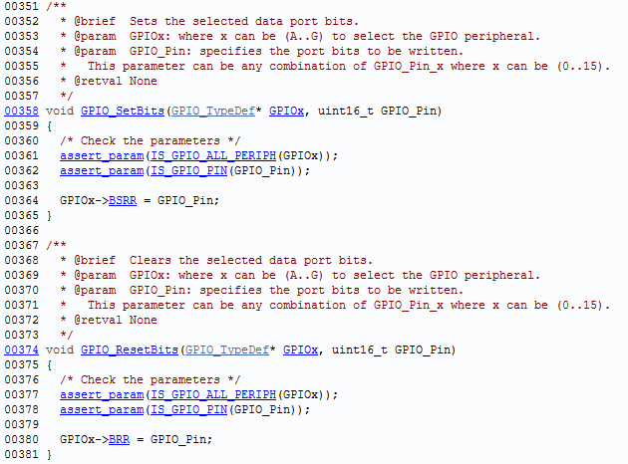

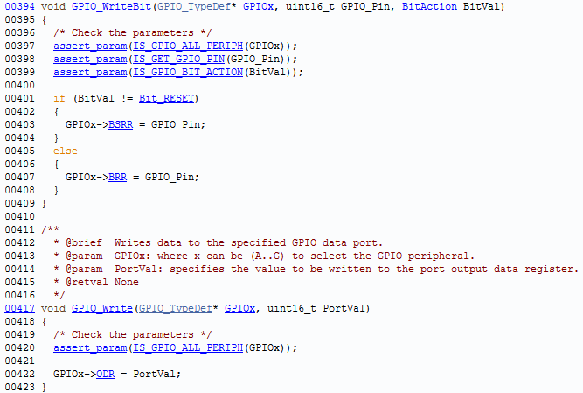

Или даже Write на целый порт:

